Laboratório - Monitorar e gerenciar recursos do sistema no Windows

# Objetivos

Neste laboratório, você usará ferramentas administrativas para monitorar e gerenciar os recursos do sistema Windows.

Parte 1: Iniciando e interrompendo o serviço de roteamento e acesso remoto

Parte 2: Trabalhando no Utilitário de Gerenciamento do Computador

Parte 3: Configurando Ferramentas Administrativas

# Recurso recomendado

=    Um PC Windows com acesso à Internet

# Instruções

## Parte 1: Iniciando e Interrompendo o serviço de Roteamento e Acesso Remoto

Você explorará o que acontece quando um serviço é interrompido e, em seguida, iniciado. Nesta parte, você usará o serviço de roteamento e acesso remoto como o serviço de exemplo. Este serviço permite que o dispositivo local se torne um roteador ou um servidor de acesso remoto.

a.     Navegue até o **Painel de Controle** > Clique em **Central de Rede e Compartilhamento**.

**Observação**: Se o Painel de Controle estiver definido como **Ver por: Categoria**, altere para **Ver por: Ícones** grandes ou **Ver por: Ícones pequenos**. Este laboratório pressupõe que você esteja usando uma dessas configurações.

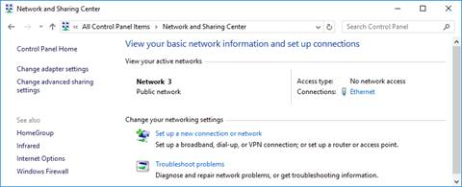

b.     Clique em **Alterar configurações do adaptador** no painel esquerdo. Reduza o tamanho da janela **Conexões de Rede** e deixe-a aberta.

c.     Navegue até as **Ferramentas Administrativas**. (Navegue até o **Painel de Controle** > Clique em **Ferramentas Administrativas**)

d.     Na janela **Ferramentas Administrativas**, clique duas vezes no ícone **Monitor de Desempenho**.

e.     Na janela **Monitor de desempenho**, certifique-se de que **Monitor de desempenho** sob o título Ferramenta de monitoramento no painel esquerdo esteja realçado. Clique no ícone **Freeze Display (botão de pausa)** para parar a gravação.

f.      Clique com o botão direito no gráfico e selecione **Limpar** para limpar o gráfico. Deixe essa janela aberta.